RAZVOJ RASTLIN
Rastline se razvijejo iz _______________.
SEME
- Zgradba fižolovega semena:
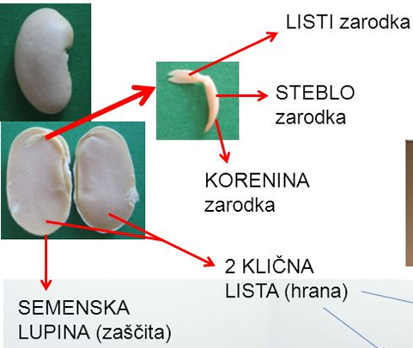
Pomen:
- Semenska lupina-varuje seme
- Klični list- hranilne oz. založne snovi
- Zarodek- razvoj rastline

KALČEK= ZARODEK + KLIČNI LIST
SEME= KALČEK + SEM. LUPINA

Rastline, ki imajo dva klična lista spadajo v skupino ____________.
Primer rastlin: ______________________________________________

- Zgradba koruznega semena:
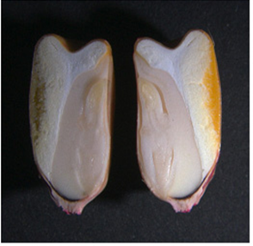

močnato telo
zarodek
klični list

Rastline, ki imajo en klični list spadajo v skupino ____________.
Primer rastlin: _____________________________________

- Dokaz hranilnih snovi-škroba v kličnem listu.
Škrob dokazujemo z jodavico, ki je oranžna in v stiku s škrobom počrni.

